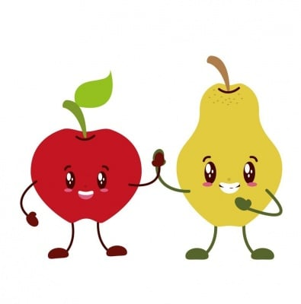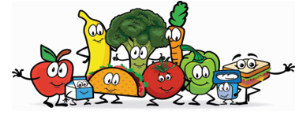
OSNOVNA ŠKOLA „MILAN AMRUŠ“ SLAVONSKI BROD
JELOVNIK OD 02.03. DO 06.03.2026.
 | DORUČAK | RUČAK
PONEDJELJAK | Linolada, kruh, mlijeko, voće | Carbonara, salata, puding
UTORAK | Kuhano jaje, salama, kruh, čokoladno mlijeko | Kupus na paradajzu, faširke, kinder pingui
SRIJEDA | Kruh, maslac, čaj, voće | Pohana piletina, pire krumpir, salata, voćni jogurt
ČETVRTAK | Griz, kako, voće | Grašak sa svinjetinom, kruh, puding
PETAK | Pahuljice, mlijeko, voće | Krem juha, sirnica, milchschnitte

*Škola zadržava pravo izmjene jelovnika
OSNOVNA ŠKOLA „MILAN AMRUŠ“ SLAVONSKI BROD
JELOVNIK OD 09.03. DO 13.03.2026.
 | DORUČAK | RUČAK
PONEDJELJAK | Sirni namaz, kruh, čaj, voće | Grah sa slaninom, kruh, salata, voćni jogurt
UTORAK | Kruh, salama, sir, kakao, voće | Rasuta sarma, kruh, kinder pingui
SRIJEDA | Kajgana, kruh, cedevita, voće | Pečeni pileći batak/zabatak, restani krumpir, salata, puding
ČETVRTAK | Pašteta, kruh, voće | Čobanac, kruh, salata, voćni jogurt
PETAK | Čokolino, mlijeko, voće | Oslić, krumpir/blitva, milchschnitte

*Škola zadržava pravo izmjene jelovnika
OSNOVNA ŠKOLA „MILAN AMRUŠ“ SLAVONSKI BROD
JELOVNIK OD 16.03. DO 20.03.2026.
 | DORUČAK | RUČAK
PONEDJELJAK | Palenta, kiselo vrhnje, voće | Umak bolognese, tijesto, salata, puding
UTORAK | Carski drobljenac, kompot, voće | Poriluk sa slaninom, kruh, voćni jogurt
SRIJEDA | Marmelada, kruh, čaj, voće | Restana svinjetina, riža sa carskom mješavinom, salata, milchschnitte
ČETVRTAK | Salama, kruh, sir, kakao | Mahune s piletinom, kruh, voćni jogurt
PETAK | Pahuljice, mlijeko, voće | Riblji štapići, pire krumpir, kinder pingui

*Škola zadržava pravo izmjene jelovnika
OSNOVNA ŠKOLA „MILAN AMRUŠ“ SLAVONSKI BROD
JELOVNIK OD 23.03. DO 27.03.2026.
 | DORUČAK | RUČAK
PONEDJELJAK | Pašteta, kruh, čaj, voće | Juha, junetina, krumpir pire, sos, puding
UTORAK | Kuhana jaja, salama, kruh, voće | Ćufte, tijesto, salata, kinder pingui
SRIJEDA | Linolada, kruh, mlijeko, voće | Kelj varivo sa svinjetinom, kruh, voćni jogurt
ČETVRTAK | Sirni namaz, kruh, čaj, voće | Paprikaš, kruh, salata, milchschnitte,
PETAK | Knedle, kiselo vrhnje, voće | Krem juham krumpiruša, puding

*Škola zadržava pravo izmjene jelovnik
OSNOVNA ŠKOLA „MILAN AMRUŠ“ SLAVONSKI BROD
JELOVNIK OD 30.03. DO 31.03.2026.
 | DORUČAK | RUČAK
PONEDJELJAK | Čokolino, mlijeko, voće | Grašak sa svinjetinom, kruh, voćni jogurt
UTORAK | Salama, sir, kruh, čaj, voće | Pečeni pileći batak/zabatak, pire, salata, kinder pingui

*Škola zadržava pravo izmjene jelovnik

